Тихий океан

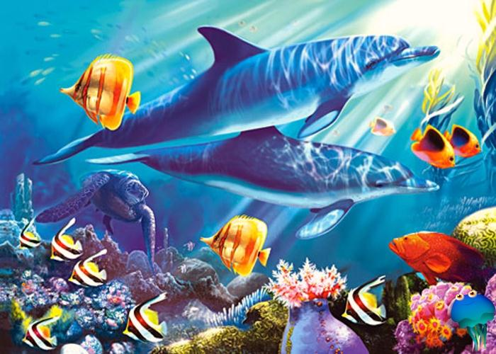

Північний Льодовитий океан
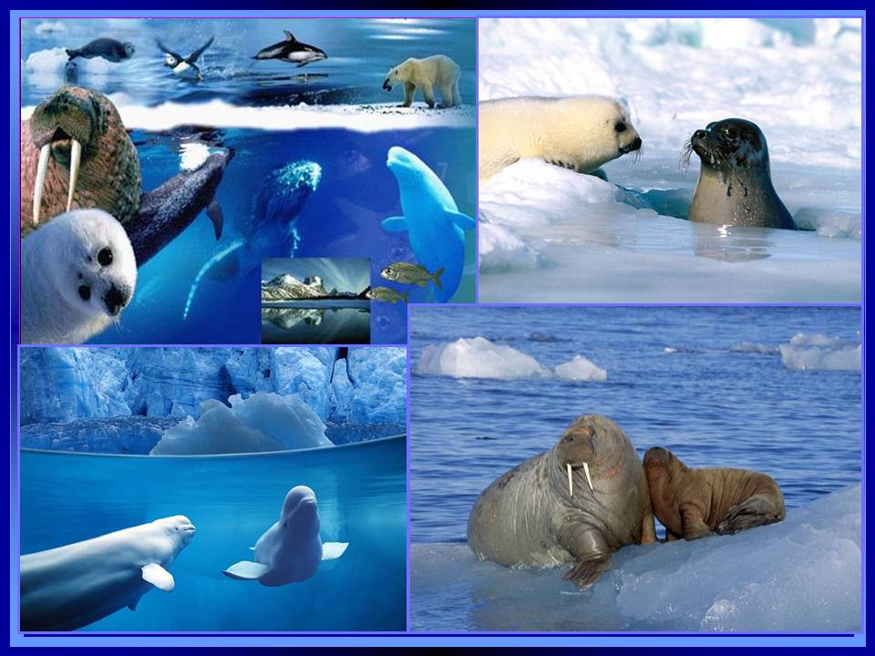

Атлантичний океан
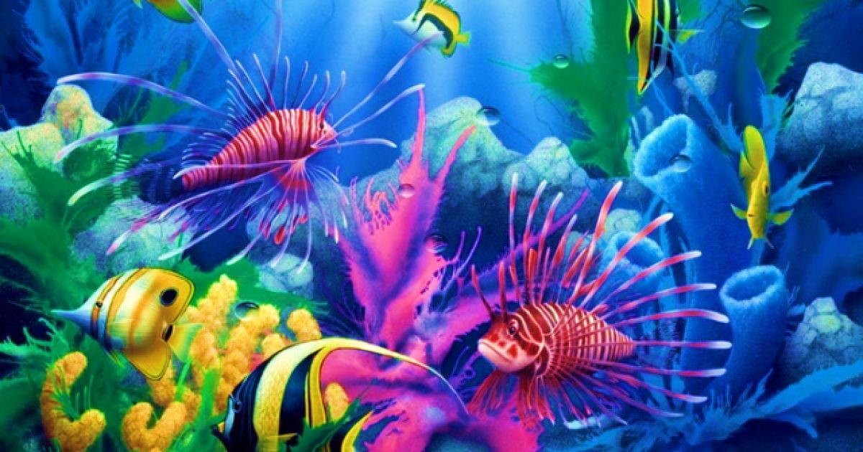

Індійський океан
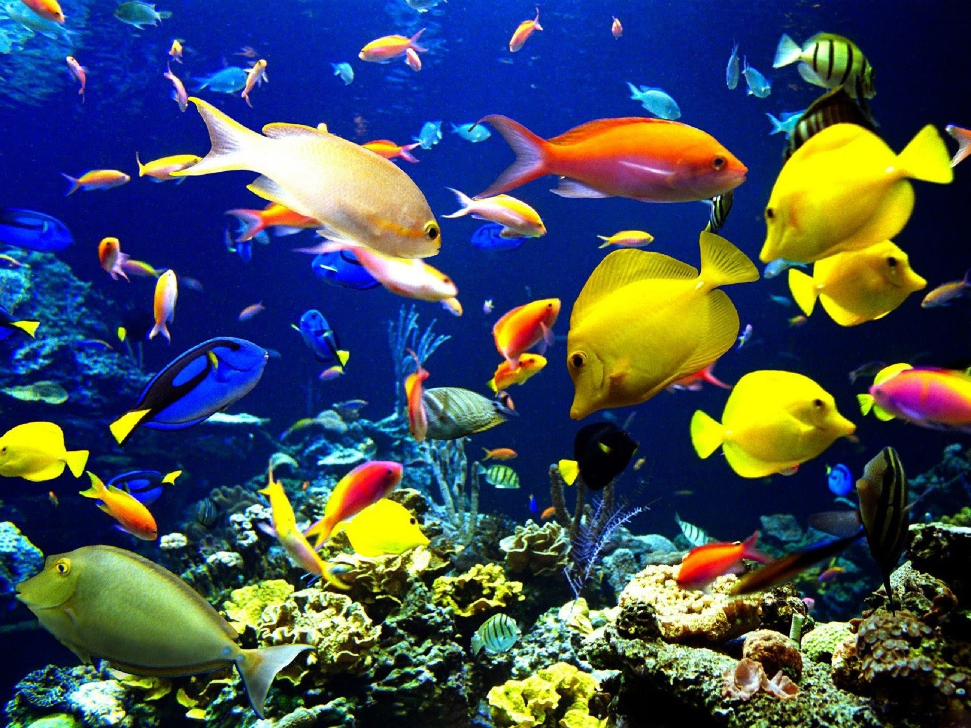

Відносна висота між горою Джомолунгма (Еверест) та Маріанським жолобом становить _________ км  або ___________ м. | Відносна висота між горою Кіліманджаро та жолобом Пуерто-Рико становить _________ км або ________ м.
Відносна висота між горою Монблан та Зондським жолобом становить _________ км або ___________ м. | Відносна висота між горою Говерла та найглибшою точкою Гренландського моря становить _________ км або ___________ м.
Жолоб Пуерто-Рико розташований на глибині  – ________ км над рівнем моря. | Зондський жолоб розташований на глибині  – _______ км над рівнем моря.
Маріанський жолоб розташований на глибині  – _________ км над рівнем моря. | Найбільша глибина Північного Льодовитого океану розташована у Гренландському морі на глибині – ___________ км над рівнем моря.

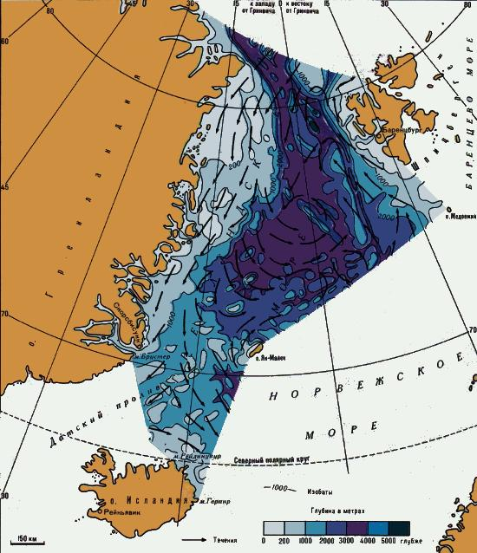  Гренландське море | 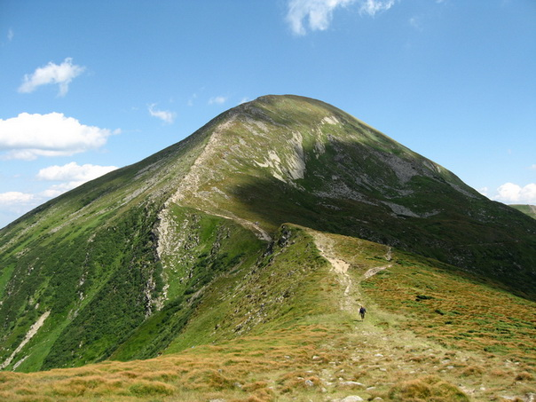Говерла (2061 м)
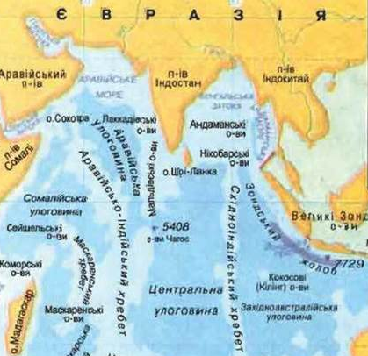  Зондський жолоб | 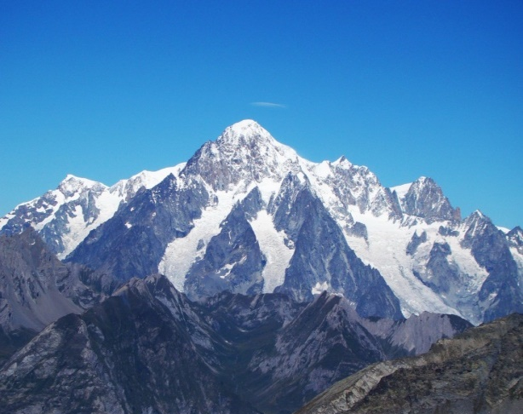  Монблан (4810 м)
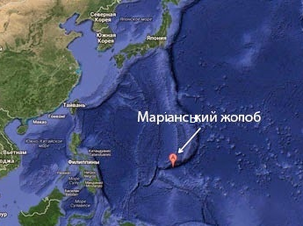  Маріанський жолоб | 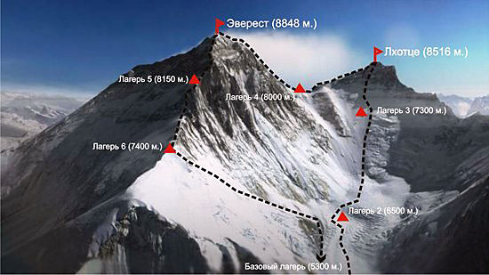  Еверест (8 848 м)
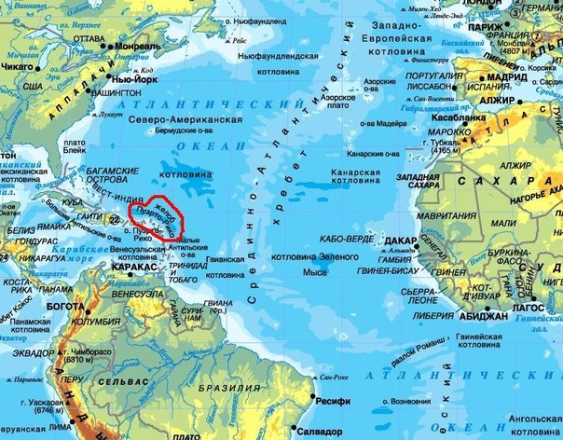  Жолоб Пуерто-Рико | 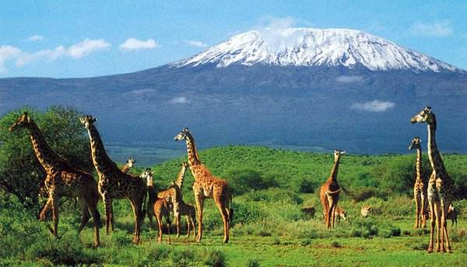  Кіліманджаро (5 895 м)



Світовий океан становить 70 % планети Земля.
Чому нашу планету називають Земля, а не Океан?

Світовий океан становить 70 % планети Земля.
Чому нашу планету називають Земля, а не Океан?

Світовий океан становить 70 % планети Земля.
Чому нашу планету називають Земля, а не Океан?

Світовий океан становить 70 % планети Земля.
Чому нашу планету називають Земля, а не Океан?

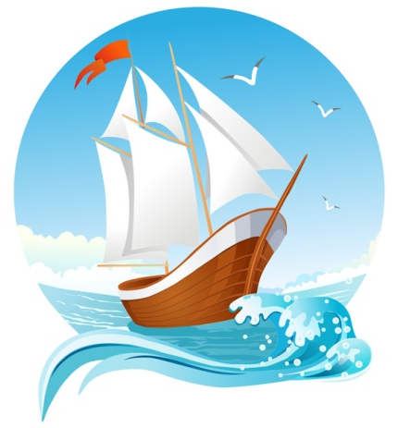
Природа Північного Льодовитого океану
Морж
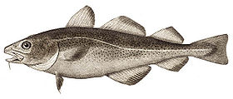
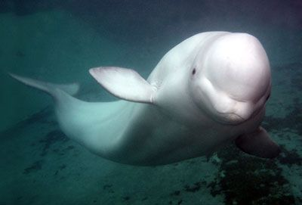
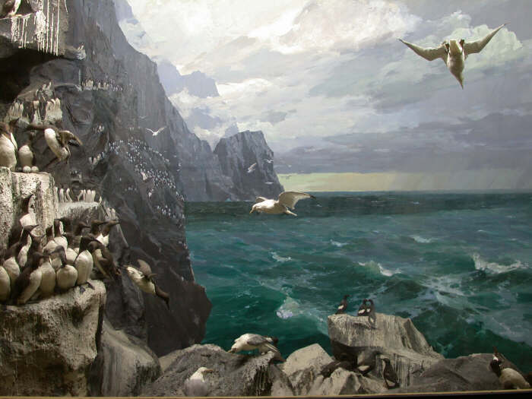
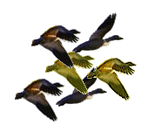
Кит
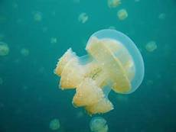
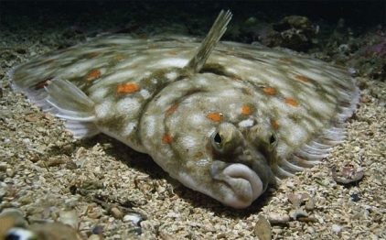
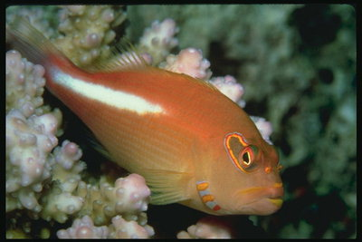
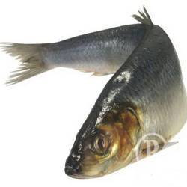

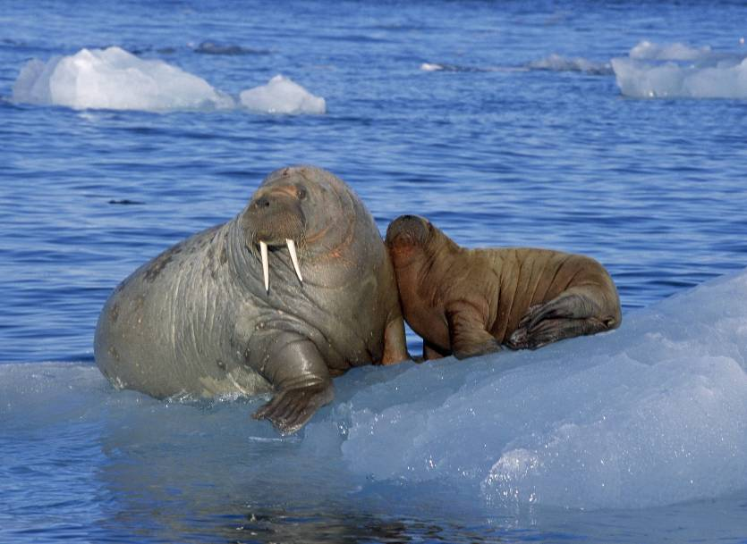
Медуза
Камбала
Тріска
Морський окунь
Пташиний базар
Оселедець
Білий ведмідь
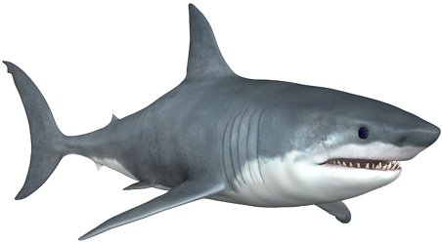
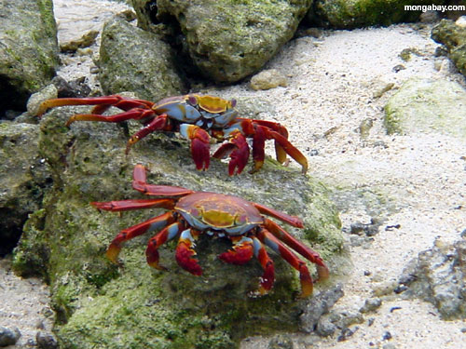
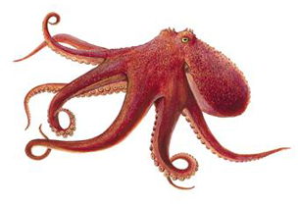
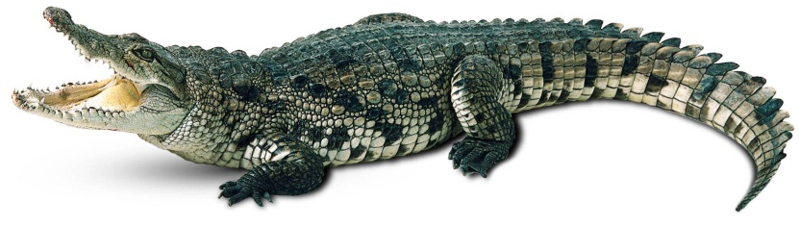
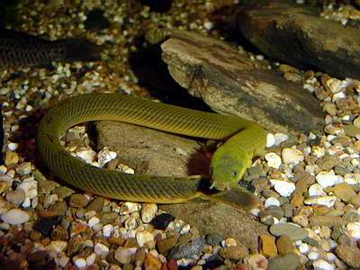
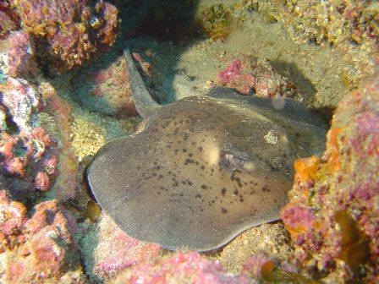
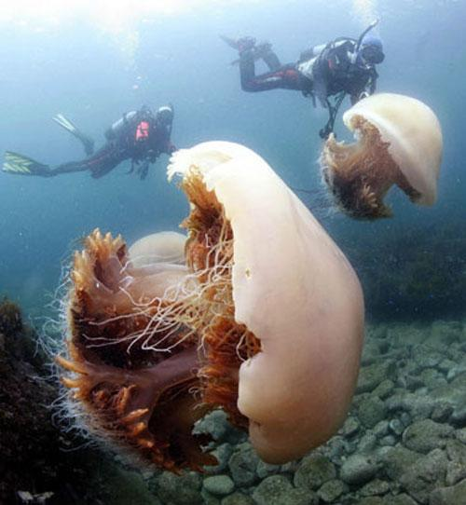
Акула
Краби
Восьминіг
Крокодил
Морська змія
Скат
Медузи-гіганти
Тваринний світ Індійського океану

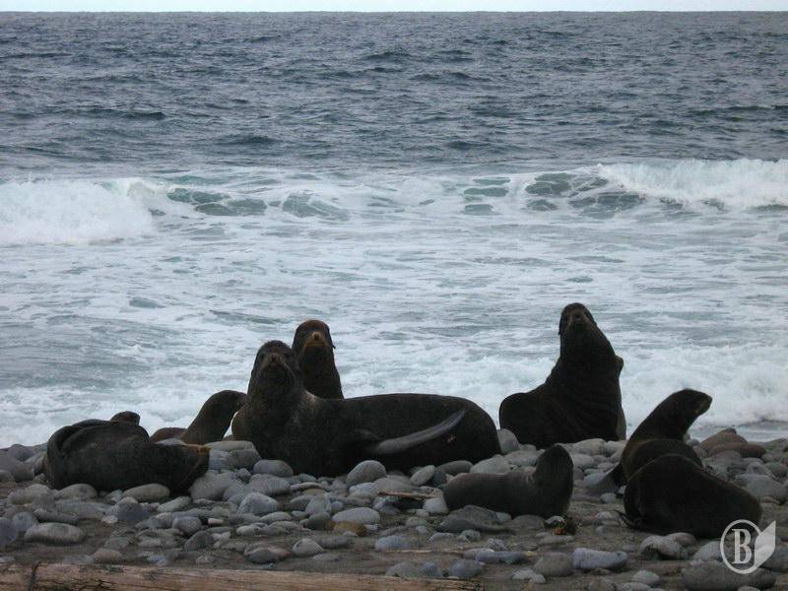
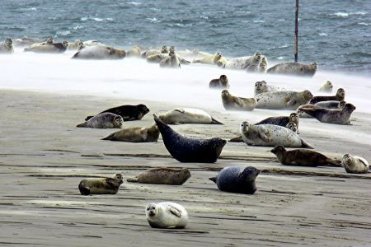
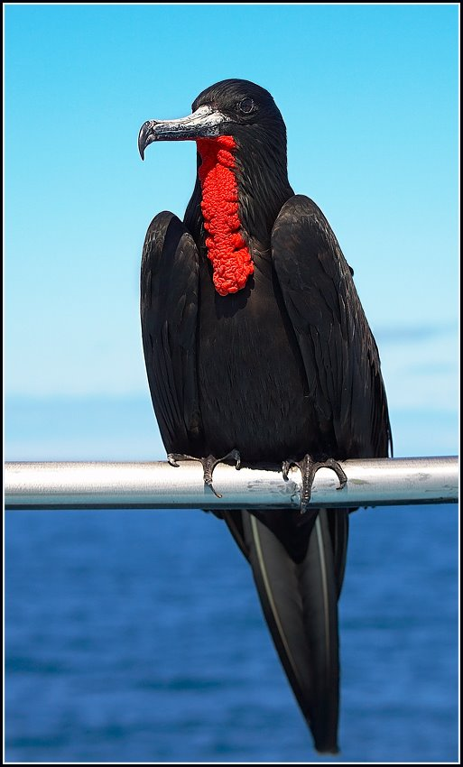
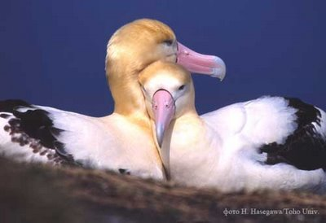
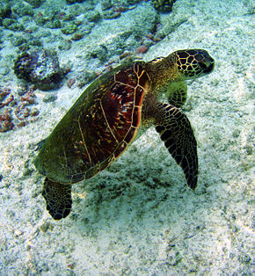
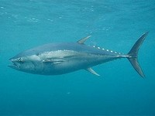
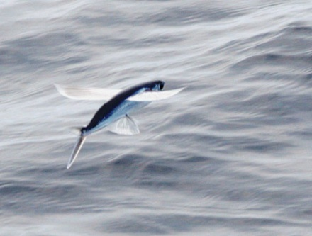
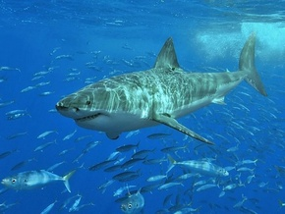
Фрегат
Альбатрос
Морські котики
Тюлені
Тунець
Летюча риба
Тварини Атлантичного океану
Морська черепаха
Акула

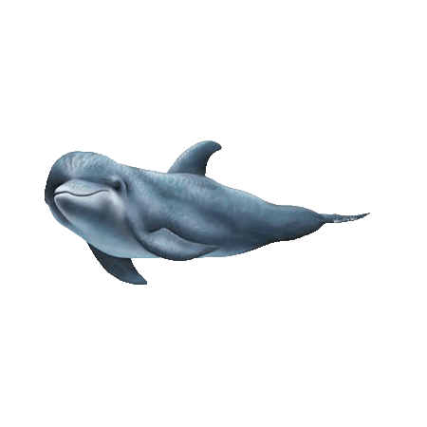
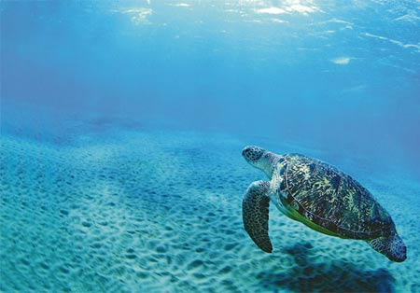
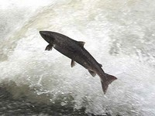
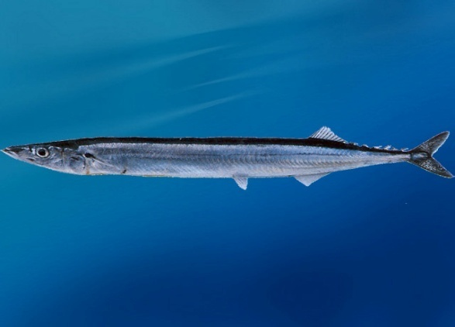
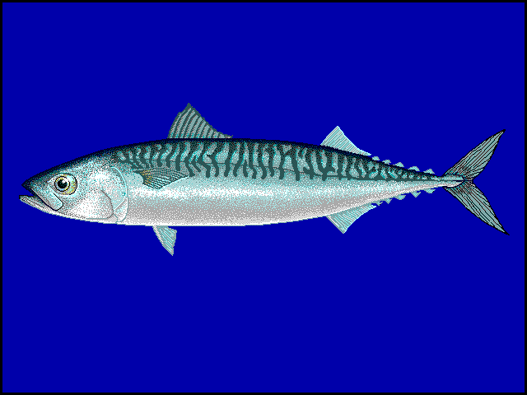
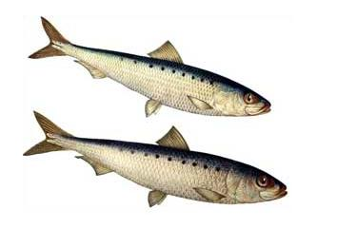
Дельфін
Лосось
Черепаха
Сардини
Сайра
Скумбрія
Підводний світ Тихого океану

